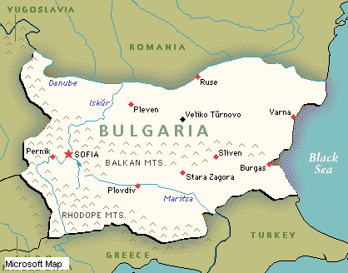

BULGARIJE – VERGETEN LAND OP DE BALKAN?

Geliefde broeders en zusters, Ede, maart 2020

Het is alweer enige tijd geleden dat de laatste nieuwsbrief is verschenen. Maar we willen u graag weer op de hoogte brengen van het van het werk in Bulgarije.

Fevzi en Necmiye
Van september t/m november vorig jaar zijn Fevzi, Necmiye en Gülçinar betrokken geweest bij het werk onder Turkse mensen in de plaats Haskovo. Gelovigen daar hadden voor die periode een appartement gehuurd voor hen. Ze hebben daar veel mensen bezocht en Bijbelstudies gegeven en de plaatselijke groep gelovigen ondersteund.
Ook geven ze nog steeds leiding aan de kleine Turkssprekende zigeunergemeente in Russe. Daarnaast geven ze Bijbelstudies in verschillende dorpen in de omgeving.
Sinds een maand of 2 zijn ze op uitnodiging betrokken bij een Turkssprekende gemeente in Roemenië. Een paar keer per maand gaan ze daarnaartoe om Bijbelstudie te geven.
Bijzonder om te ervaren, dat hun bediening die veertig jaar geleden begon nog steeds van kracht is in allerlei plaatsen

Gülçinar
Vorig jaar in de zomer is Gülçinar enkele weken in Turkije geweest om daar te evangeliseren. (Zie bijgaande foto’s.) Ook dit jaar hoopt ze in de zomer daar weer naar toe te gaan

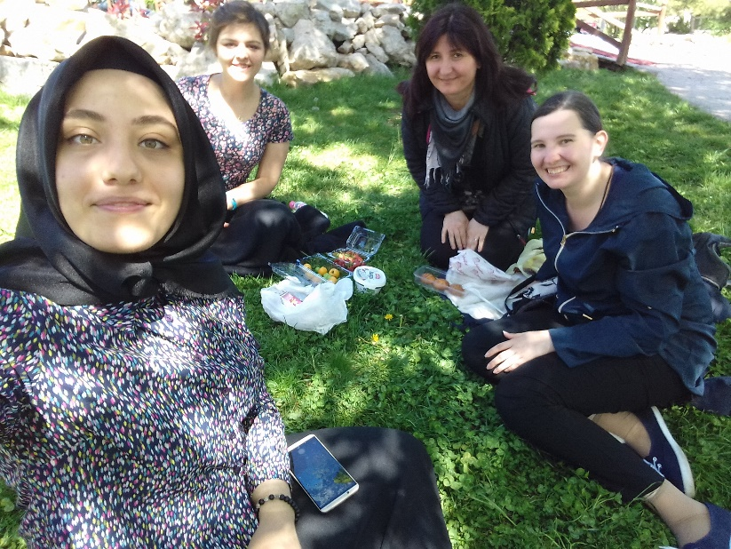

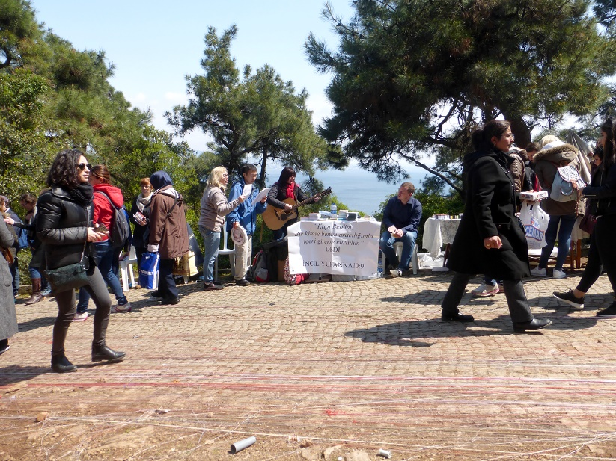

Marina
Marina is een bijzondere vrouw. Met haar twee universitaire masterdiploma’s zet zij zich in de Bijbelscholen in Bulgarije. Je kunt deze Bijbelscholen vergelijken met een intensieve discipelschapstraining in de plaatselijke gemeente. Daarmee worden de (nieuwe) gelovigen toegerust om zich in te zetten in de gemeente een in de maatschappij. Ook ondersteunt het de studenten in hun persoonlijke geloofsgroei.
In de bijlage vindt u de laatste nieuwsbrief van Marina (in het Engels). Daarin kunt u lezen waar zij mee bezig is.

Bezoek aan Nederland
Fevzi en Necmiye met hun dochter Suzy en Gülçinar komen op uitnodiging van De Baptisten Gemeente Op Doortocht van 23 april t/m 6 mei naar Nederland. Er zal dan op zondag 26 april een Meet & Greet worden georganiseerd in de Baptisten gemeente (Adres: Ganzenweide 17, 6713 CA Ede). Verder zullen ze spreken op bijeenkomsten van Turkssprekende christen op verschillende plaatsen en ontmoetingen hebben met Turkssprekende christen uit Bulgarije die in Nederland wonen.

Website
Sinds een jaar hebben we een eigen website, www.stichtingmujde.nl
Hierop kunt u o.a. foto’s, nieuwbrieven, etc. bekijken.

Financiën
We willen alle mensen die geven hartelijke bedanken voor de ondersteuning. Ze geven regelmatig aan dat dit voor hen heel bijzonder is dat broeders en zusters die ze eigenlijk niet kennen het mogelijk maken dat ze hun werk doen.

Elke maand sturen we € 725,00 naar de werkers in Bulgarije als een soort salaris. Aan vaste giften komt er elke maand ongeveer € 400,00 binnen. Daarnaast komen er af en toe wat grotere giften binnen en wordt er 1 x per jaar een gecollecteerd voor het werk in de Baptisten gemeente Op Doortocht. Dit betekent dat we langzaam interen op onze reserves.
Daarom willen we u vragen of u wilt overwegen om deze mensen financieel te ondersteunen. Van uw gift gaat 100% als salaris naar deze mensen toe.

Als u het werk in Bulgarije financieel wilt ondersteunen kunt u eenmalige of periodieke gift voor de werkers (Fevzi en Necmiye, Gülçinar en Marina) overmaken op:
Rekeningnummer NL95 INGB 0003 7918 83
t.n.v. Stichting Müjde Ede,
o.v.v. “werkers Bulgarije”

Müjde wordt door de belastingdienst erkend als ANBI (Algemeen Nut Beogende Instelling.) Uw giften zijn dus aftrekbaar. We bedanken u voor uw meeleven en uw betrokkenheid.

Gebedspunten
Bidden voor bewaring reizen
Voor gezondheid
Dat mensen geestelijke zullen groeien

Hartelijke groeten,

Wolter en Bea Woning-Sonneveld
Nettelhorst 84
6714 Me Ede
Tel. 0318-635513 of 06 55 70 71 88
E-mail: wolterwoning@gmail.com

